КГ 1х50 КАБЕЛИЙН ТЕХНИКИЙН ТОДОРХОЙЛОЛТ.
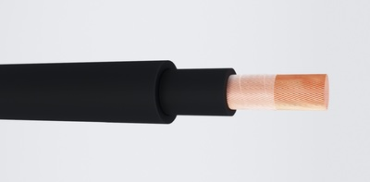
КГ 1х50 кабелийн тайлбар.
К-кабель
Г- уян
1- гүйдэл дамжуулагчийн тоо
35-дамжуулагчийн хөндлөн огтлол /мм2/

КГ 1х50 кабелийн бүтэц
- 50мм2 -ын хөндлөн огтлолын талбайтай нэг ширхэг гүйдэл дамжуулагч.
- Синтетик хальс
- Термоэластопласт бодисоор хийсэн тусгаарлагч.
- Синтетик хальс
- Термоэластопласт бодисоор хийсэн бүрхүүл.
КГ 1х50 кабелийн техникийн үзүүлэлт
/ГОСТ 31996-2012 стандартын шаардлагын дагуу/
- Хамгийн их хувийн жин: 0,82кг/м
- Хамгийн их гадаад диаметр: 19 мм
- Дамжуулагчийн цахилгааны эсэргүүцэл: 0,39 ом/км
- Зөвшөөрөгдсөн нугалах радиус: 152 мм
- Зөвшөөрөгдсөн гүйдлийн ачаалал /агаарт/: 330А
- Хэрэглээний хувьсах хүчдэл:0,66кВ
- Ажиллах темпертурын хэлбэлзэл: -40С.......+50С
- Ашиглалтын хугацаа-4 жил
- Тусгаарлагчийн цахилгаан эсэргүүцэл/1км, 70С/: 50 Мом/км
- Дамжуулагчийн тусгаарлагчийн хэвийн өргөн: 1,6 мм
- Өнгөт металын орцын хэмжээ : 445 г/м
- Дамжуулагчийн авах зөвшөөрөгдсөн хамгийн их ачаалал агаарт /220В/-50 кВт
- Дамжуулагчийн авах зөвшөөрөгдсөн хамгийн их ачаалал агаарт /380В/-115,15 кВт
- Дамжуулагчийн хамгийн их диаметр-11 мм
- Хувийн жин:590 кг/км
- Дамжуулагч урт хугацаанд ажиллах үед зөвшөөрөгдсөн температур:+75С
- Зөвшөөрөгдсөн таталтын хүчний үйлчлэл: 1050Н

